Direct mail
Lees de uitleg over direct mail en vul de ontbrekende woorden in. je kunt kiezen uit: begrijpen – blikvanger – briefpapier – bijna - direct mail – doel – gaten - geen – gelezen - informatie – inhoud - interesse – onder – oplopen – overleden - reclame – toon – tijdspad –zorgvuldig.
Direct mail, of in het Nederlands ‘geadresseerde post’ is een vorm van ………………………………… Een bedrijf selecteert vooraf mensen of bedrijven waarvan hij denkt dat ze ……………………………………………….. hebben in een bepaald product of bereid zijn iets te geven. Loterijen en goede doelen maken veel gebruik van ………………………………………….. Direct mail lijkt persoonlijk, omdat de ontvanger bij naam wordt aangesproken, maar de ………………………………… van de brief is voor alle ontvangers hetzelfde. Als het goed is, zorgt direct mail voor een hoge opbrengst of voor gulle giften, want je stuurt geen post naar mensen die …………………… interesse hebben.

Als je zelf direct mail verstuurt, moet je goed nadenken over de volgende punten:
- Welk ………………………………… wil je bereiken met je actie? Weinig mensen zullen een paard aanschaffen na het lezen van een brief, maar misschien komen mensen wel naar je open dag en maken zo kennis met de paarden die je te koop hebt.
- Welke doelgroep wil je bereiken? Als je paarden wilt verkopen, stuur je geen brieven naar mensen van …………………………. de twintig en evenmin naar mensen met alleen een uitkering.
- Wat wordt precies de boodschap? Het gaat hier niet alleen om de inhoud, maar ook om de stijl en de ………………………………… die je hanteert
- Wat is het ……………………………… van je mailingactie? Een goede brief schrijven, doe je niet in een half uur. Je moet de brief laten liggen en zelf controleren op taalfouten en ook anderen uit je bedrijf moeten er misschien naar kijken. De post bezorgt vaak binnen een dag, maar hier kun je niet al te vast op rekenen en de ontvangers moeten misschien ook nog wat regelen voor ze naar je open dag kunnen. Houd de tijd dus goed in de ………………………………..
- De kosten. De brief, het frankeren, jouw tijd en wellicht die van een professioneel reclamebureau. De kosten van iedere vorm van reclame kunnen snel ……………………………..

Let op: wees ……………………………………………………….. bij het selecteren van namen en adressen. Het doet nabestaanden veel verdriet jaren later nog post te ontvangen van hun ………………………………… familieleden.

Een direct-mailbrief heeft de vorm van een zakelijke brief. Kijk naar het voorbeeld op de volgende bladzijde. Andere aandachtspunten zijn:
- Zorg dat de tekst goed te ……………………………………………………… is voor de ontvanger.
- Zorg voor een …………………………………………………., bijvoorbeeld de belangrijkste boodschap in een opvallend lettertype boven de eigenlijke brieftekst.
- Als examenopdracht moet je je eigen (bedrijfs)gegevens waarschijnlijk invullen. In de praktijk gebruikt een bedrijf het eigen …………………………………………. met logo en alle gegevens.
- Een brief met iets erin wordt door ……………………….. iedereen geopend. Een goedkoop potloodje weggeven, kan dus heel lonend zijn.
- Een PS wordt bijna altijd ……………………………………….
Veel direct mail wordt tegenwoordig ge-e-maild. Ook hiervan zie je een voorbeeld.

Voorbeeld 1 Direct mail met uitleg

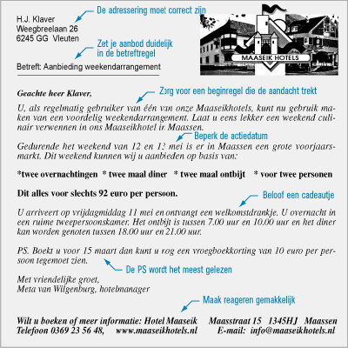
Bron: https://www.google.nl/search?q=direct+mail+voorbeeld&biw=1920&bih=963&tbm=isch&tbo=u&source=univ&sa=X&sqi=2&ved=0ahUKEwjri6O73bLRAhWCfRoKHbhpDWwQsAQIRA#imgrc=gvWH_o4NBC-OKM%3A

Voorbeeld 2 Direct mail per brief
Bron: https://www.schrijf.be/frontend/files/realisations/pdfs/1390408294_0739f9a14b250d98075cdd889f4be17e.pdf
Voorbeeld 3 Direct mail via e-mail
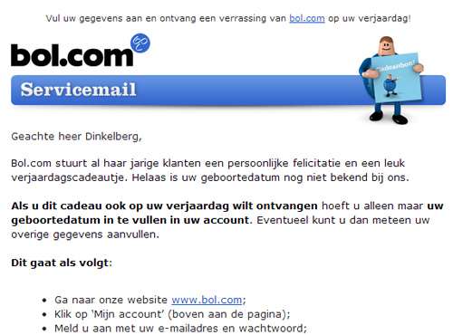
Bron: https://www.google.nl/search?q=direct+mail+voorbeeld&biw=1920&bih=963&tbm=isch&tbo=u&source=univ&sa=X&sqi=2&ved=0ahUKEwjri6O73bLRAhWCfRoKHbhpDWwQsAQIRA#imgrc=-CUVmDfL-OcjkM%3A

Direct mail – antwoorden
Direct mail, of in het Nederlands ‘geadresseerde post’ is een vorm van reclame. Een bedrijf selecteert vooraf mensen of bedrijven waarvan hij denkt dat ze interesse hebben in een bepaald product. Loterijen en goede doelen maken veel gebruik van direct mail. Direct mail lijkt persoonlijk, omdat de ontvanger bij naam wordt aangesproken, maar de inhoud van de brief is voor alle ontvangers hetzelfde. Als het goed is, zorgt direct mail voor een hoge opbrengst of voor gulle giften, want je stuurt geen post naar mensen die geen interesse hebben.

Als je zelf direct mail verstuurt, moet je goed nadenken over de volgende punten:
- Welk doel wil ik bereiken met mijn actie? Weinig mensen zullen een paard aanschaffen na het lezen van een brief, maar misschien komen mensen wel naar je open dag en maken zo kennis met de paarden die je te koop hebt.
- Welke doelgroep wil je bereiken? Als je paarden wilt verkopen, stuur je geen brieven naar mensen van onder de twintig en evenmin naar mensen met alleen een uitkering.
- Wat wordt precies de boodschap? Het gaat hier niet alleen om de inhoud, maar ook om de stijl en de toon die je hanteert.
- Wat is het tijdspad van je mailingactie? Een goede brief schrijven, doe je niet in een half uur. Je moet de brief laten liggen en zelf controleren op taalfouten en ook anderen uit je bedrijf moeten er misschien naar kijken. De post bezorgt vaak binnen een dag, maar hier kun je niet al te vast op rekenen en de ontvangers moeten misschien ook nog wat regelen voor ze naar je open dag kunnen. Houd de tijd dus goed in de gaten.
- De kosten. De brief, het frankeren, jouw tijd en wellicht die van een professioneel reclamebureau. De kosten van iedere vorm van reclame kunnen snel oplopen.

Let op: wees zorgvuldig bij het selecteren van namen en adressen. Het doet nabestaanden veel verdriet jaren later nog post te ontvangen van hun overleden familieleden.

Een direct-mailbrief heeft de vorm van een zakelijke brief. Kijk naar het voorbeeld op de volgende bladzijde. Andere aandachtspunten zijn:
- Zorg dat de tekst goed te begrijpen is voor de ontvanger.
- Zorg voor een blikvanger, bijvoorbeeld de belangrijkste boodschap in een opvallend lettertype boven de eigenlijke brieftekst.
- Als examenopdracht moet je je eigen (bedrijfs)gegevens waarschijnlijk invullen. In de praktijk gebruikt een bedrijf het eigen briefpapier met logo en alle gegevens.
- Een brief met iets erin wordt door bijna iedereen geopend. Een goedkoop potloodje weggeven, kan dus heel lonend zijn.
- Een PS. Wordt bijna altijd gelezen.
Veel direct mail wordt tegenwoordig ge-e-maild. Ook hiervan zie je op de volgende bladzijde een voorbeeld.

